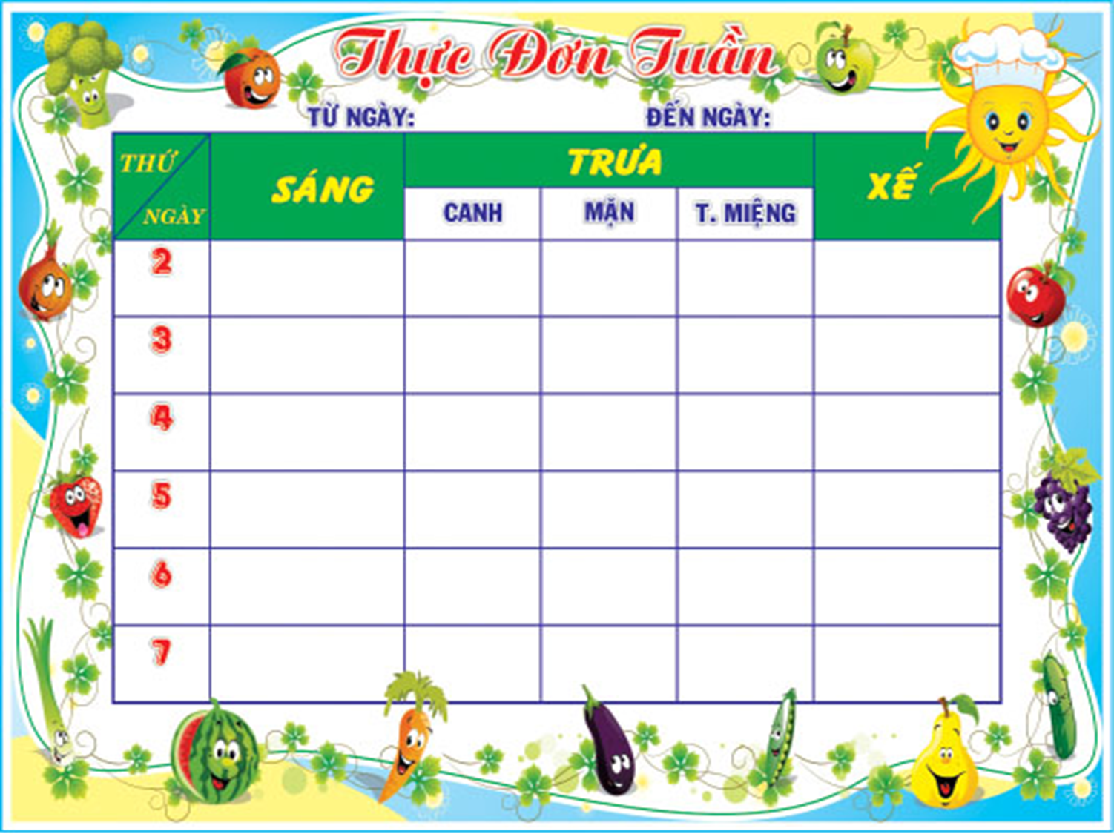

|  |  |  |  |  |  |  |  |
| --- | --- | --- | --- | --- | --- | --- | --- |
| **THỨ** | **HỌC SINH BÉO PHÌ** | **MÓN MẶN** | **MÓN CANH** | **MÓN XÀO** | **TRÁNG MIỆNG** | **ĂN XẾ** | **HỌC SINH SUY DINH DƯỠNG** |
| **Thứ 2** | **Cải thảo luộc** | **Thịt kho thơm** | **Canh khoai mỡ nấu thịt** | **Cải thảo xào** | **Bánh sung** | **Sữa sus u** | **Phô mai hoặc cải thảo xào** |
| **Thứ 3** | **Cà rốt luộc** | **Cá bas a muối sả** | **Canh chua bạc hà** | **Su su xào cà rốt** | **Thanh long** | **Bánh Chocopie** | **Phô mai hoặc Su su cà rốt xào** |
| **Thứ 4** | **Giá hẹ xào** | **Thịt kho trứng cút** | **Canh bí đỏ nấu thịt** | **Giá hẹ xào** | **Sinh tố** | **Bánh cade Thọ Phát** | **Phô mai hoặc Giá hẹ xào** |
| **Thứ 5** |  | **Cơm xíu mại** | **Canh cải ngọt nấu thịt** |  | **Củ sắn** | **Bánh cuộn xúc xích** | **Phô mai hoặc Sữa** |
| **Thứ 6** |  | **Hủ tiếu gà** |  |  | **Bánh Rích** | **Sữa Vinamilk** | **Sữa hoặc Phô mai** |
|  |  |  |  |  |  |  |  |

04/11/2022

31/10/2022